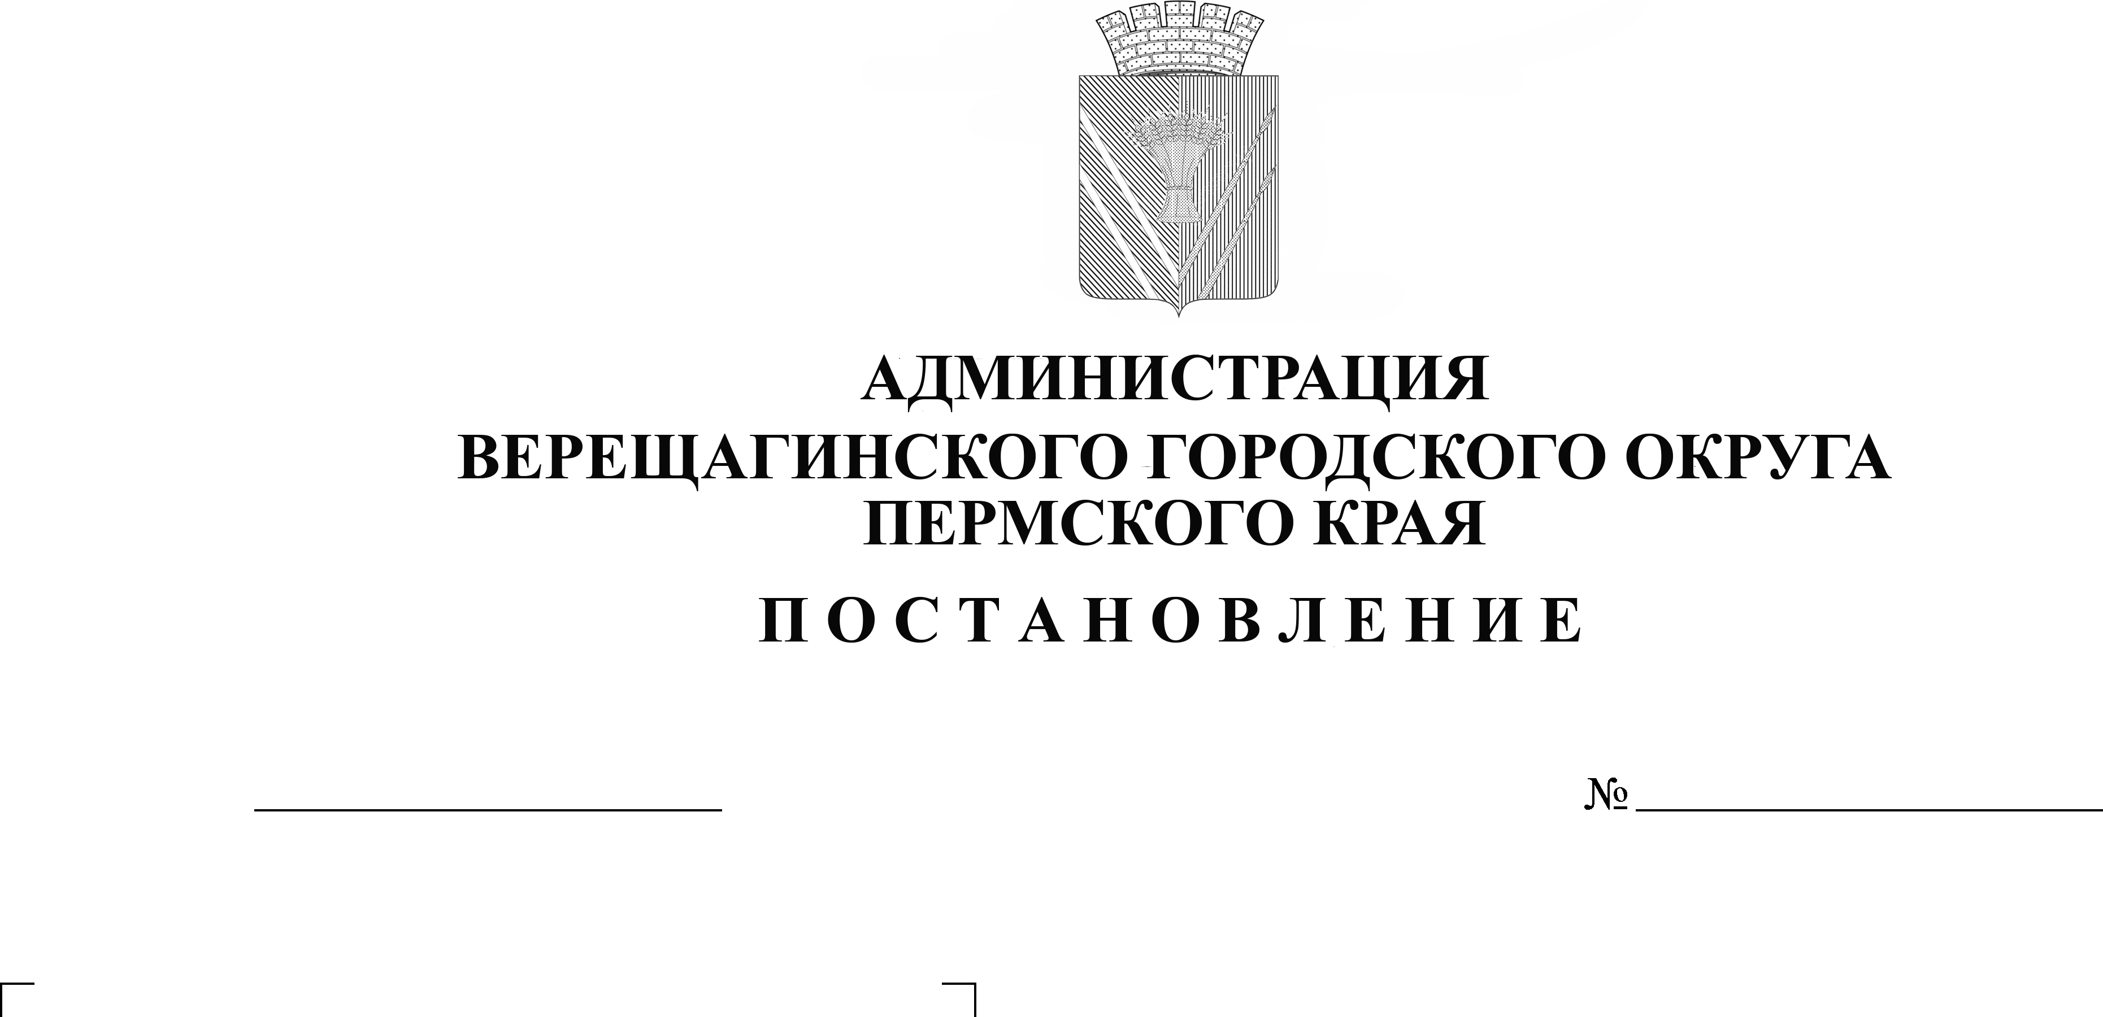
О внесении изменений
19.05.2023
254-01-01-1068
в постановление администрации
Верещагинского городского округа
Пермского края от 14.12.2022г.
№ 254-01-01-2761

В целях оказания мер поддержки арендаторам, призванных на военную службу по мобилизации в Вооруженные Силы Российской Федерации в соответствии с Указом Президента Российской Федерации от 21 сентября 2022 г. № 647 «Об объявлении частичной мобилизации в Российской Федерации» или проходящие военную службу по контракту, заключенному в соответствии с пунктом 7 статьи 38 Федерального закона «О воинской обязанности и военной службе», либо заключившие контракт о добровольном содействии в выполнении задач, возложенных на Вооруженные Силы Российской Федерации, руководствуясь Распоряжением Правительства Российской Федерации от 15 октября 2022 № 3046-р «О предоставлении отсрочки арендной платы по договорам аренды федерального имущества в связи с частичной мобилизацией», Распоряжением Правительства Пермского края от 30 ноября 2022 г. № 425-рп «О предоставлении отсрочки уплаты арендной платы по договорам аренды государственного имущества Пермского края в связи с частичной мобилизацией», Уставом муниципального образования Верещагинский городской округ Пермского края,
администрация Верещагинского городского округа ПОСТАНОВЛЯЕТ:
1. Внести в постановление администрации Верещагинского городского округа Пермского края от 14.12.2022 года № 254-01-01-2761 «О предоставлении отсрочки уплаты арендной платы по договорам аренды муниципального имущества Верещагинского городского округа Пермского края в связи с частичной мобилизацией, следующие изменения:
1.1. пункт 1.1. изложить в новой редакции: «1.1. предоставление отсрочки уплаты арендной платы на период прохождения военной службы или оказания добровольного содействия в выполнении задач, возложенных на Вооруженные Силы Российской Федерации и на 90 календарных дней со дня окончания периода прохождения военной службы или оказания добровольного содействия в выполнении задач, возложенных на Вооруженные Силы Российской Федерации; »;
1.2. пункт 2.3. изложить в новой редакции:« 2.3. арендатору предоставляется отсрочка уплаты арендной платы на период прохождения лицом, указанным в пункте 1 настоящего постановления, военной службы или оказания добровольного содействия в выполнении задач, возложенных на Вооруженные Силы Российской Федерации и на 90 календарных дней со дня окончания периода прохождения лицом, указанным в пункте 1 настоящего постановления, военной службы или оказания добровольного содействия в выполнении задач, возложенных на Вооруженные Силы Российской Федерации;»;
1.3. пункт 4.1 изложить в новой редакции: «4.1 предоставления отсрочки
уплаты арендной платы на период прохождения военной службы или оказания добровольного содействия в выполнении задач, возложенных на Вооруженные Силы Российской Федерации и на 90 календарных дней со дня окончания периода прохождения военной службы или оказания добровольного содействия в выполнении задач, возложенных на Вооруженные Силы Российской Федерации;»;
1.4. пункт 5.3. изложить в новой редакции: «5.3. арендатору предоставляется отсрочка уплаты арендной платы на период прохождения лицом, указанным в пункте 4 настоящего распоряжения, военной службы или оказания добровольного содействия в выполнении задач, возложенных на Вооруженные Силы Российской Федерации и на 90 календарных дней со дня окончания периода прохождения военной службы или оказания добровольного содействия в выполнении задач, возложенных на Вооруженные Силы Российской Федерации;»;
2. Настоящее постановление опубликовать в газете «Заря» и разместить на официальном сайте Верещагинского городского округа.

Глава городского округа –
глава администрации Верещагинского
городского округа Пермского края С.В. Кондратьев

